- ДАТЧИКИ ИЗМЕРЕНИЯ СКОРОСТИ ПОЛЕТА
  - Назначение датчиков измерения скорости полета
Полет самолета характеризуется рядом параметров одним, из которых является скорость.
Скорость полета самолета можно измерить по отношению к воздушной среде или относительно Земли, причем можно рассматривать как горизонтальную, так и вертикальную составляющие скорости. Различают следующие скорости полета: истинную воздушную, приборную, путевую и вертикальную.
Истинной воздушной скоростью называется скорость движения самолета относительно воздушных масс.
Приборной (индикаторной) скоростью называется истинная воздушная скорость, приведенная к нормальной плотности воздуха. Если полет происходит при нормальной плотности воздуха (ρ = 1,225 кг/м³), то приборная скорость совпадает с истинной.
Путевой скоростью называется горизонтальная составляющая скорости движения самолета относительно Земли. Путевая скорость равна геометрической сумме горизонтальных составляющих истинной воздушной скорости и скорости ветра.
Вертикальной скоростью называют вертикальную составляющую скорости движения самолета относительно Земли.
Приборная (индикаторная) скорость позволяет с определенной точностью судить о величине скоростного напора в полете, от величины которого зависят аэродинамические силы, действующие на самолет, характеристики устойчивости и управляемости и главное – минимальная безопасная скорость полета. Т.е., информация о величине приборной скорости необходима летчику для пилотирования. Информация об истинной воздушной и путевой скоростях требуется для решения задач самолетовождения.
На самолетах уходящего поколения высотно-скоростные параметры представлялись летчику на приборах, конструктивно совмещавших измерительную и индикаторную части. Приборы, чаще всего, состояли из датчика и указателя, размещенных или в одном корпусе, или соединенных между собой дистанционной передачей. Датчик измерял и преобразовывал информацию в электрический сигнал, а указатель представлял ее на лицевой панели прибора.
На современных ВС, где отображение полетной информации производится на экранах многофункциональных дисплеев, традиционное понимание приборов, как измерительных устройств с отображением информации, уходит в прошлое. На их место приходят информационные комплексы высотно-скоростных параметров (ИК ВСП). ИК ВСП принимает и измеряет необходимый параметр (в нашем случае – скорость), преобразует его в сигнал “удобный” для восприятия вычислительной системой самолетовождения (ВСС). ВСС, в свою очередь, решает задачи по обработке и передаче информации о том или ином параметре (скорости, высоте и т.д.) на индикацию и в системы которые в этой информации нуждаются.
Изменение формы решения задачи индикации высотно-скоростных параметров, тем не менее, не отменяет методов их измерения.

Методы измерения скорости полета
К основным методам измерения скорости относятся:
- аэрометрический метод, основан на измерении скоростного (динамического) напора воздуха, функционально связанного со скоростью полета;
- доплеровский метод измерения скорости полета, который сводится к измерению доплеровского сдвига частот отраженного от земли радиосигнала;
- инерциальный метод, основан на измерении ускорений и однократном интегрировании полученных сигналов. При этом соответствующие составляющие ускорения движения самолета определяются с помощью акселерометров (датчиков измерения ускорений). Этот метод позволяет определять, помимо путевой скорости, координаты местонахождения самолета, истинный курс, путевой угол и ряд других параметров. Инерциальный метод нашел самое широкое применение в авиации, прежде всего, для решений вопросов навигации, для определения местоположения самолета – в инерциальных навигационных системах и будет рассмотрен ниже.
Для решения же задач пилотирования и самолетовождения (частично) вышеперечисленные виды скоростей определяются ИУ, в основу построения которых положены первые два метода измерения, а именно барометрический и доплеровский. Причем первый из них имеет главенствующее значение. Аэрометрические давления к ним подводятся от приемников воздушных давлений (ПВД).
  - Приемники воздушных давлений
Для правильного функционирования пилотажно-навигационных ИУ, основанных на измерении параметров встречного потока воздуха, к ним необходимо подвести полное и статическое давления, что осуществляется через ПВД, расположенные вне самолета. Такой приемник представляет собой совокупность двух концентрических трубок (рис.10.1). Внутренняя трубка открыта с торца навстречу потоку и служит для восприятия давления воздуха при полном торможении, т. е. с помощью этой трубки получают полное давление р_{п}. Внешняя трубка с торца закрыта, но имеет ряд отверстий на боковой поверхности. Эти отверстия должны располагаться в зоне неискаженного статического давления.
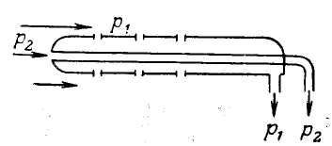
Рис. 10.1. Принципиальная схема приемника полного и статического давлений
Приемник полного давления выполняется в виде трубки, направленной открытым концом навстречу воздушному потоку (рис. 10.2).
Приемники статического давления исполняются в следующих вариантах:
а) в виде отверстий, расположенных на поверхности фюзеляжа самолета в таких точках, где давление равно статическому; при этом для повышения жесткости обшивки фюзеляжа на ней располагаются плиты со статическими отверстиями, соединенными внутри самолета с трубопроводами, подводящими статическое давление к соответствующим приборам;
б) в виде укрепленного на крыле или фюзеляже самолета вытянутого цилиндра, ось которого направлена вдоль воздушного потока, а на поверхности, в точках, где давление равно статическому, сделаны отверстия.

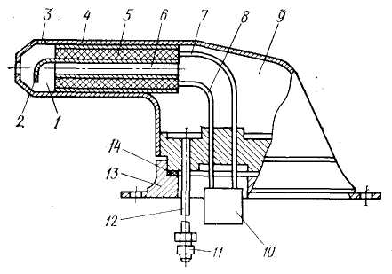
Рис. 10.2. Приемник полного давления:
1 – камера; 2 – козырек; 3 – дренажное отверстие; 4 – корпус; 5 – обогревательный элемент; 6 – трубка; 7, 8 – соединительные провода; 9 – камера; 10 – штепсельный разъем; 11 – штуцер, 12 – трубопровод; 13 – фланец; 14 – прокладка

На рис. 10.3 показан вариант ПВД, принимающего как статическое, так и полное давления. На поверхности цилиндра имеется утолщение – компенсирующий контур (аэродинамический компенсатор), имеющее форму двух встречных конусов и предназначенное для выравнивания статического давления на поверхности контура при определенных режимах полета.
Внутри приемника имеются три герметичные камеры, сообщающиеся с расположенными на поверхности приемника отверстиями С₁, С₂ и С₃ и выведенные соответственно на штуцера 1, 2 и 3. Кроме того, в передней части приемника
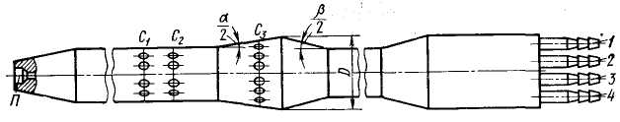
Рис. 10.3. Приемник воздушного давления (ПВД) с компенсирующим контуром
имеется центральное отверстие П, воспринимающее полное давление, выведенное на штуцер 4.
Особенностью данного типа ПВД является то, что при полете с дозвуковой скоростью давление в камере С₃ близко к статическому, а в камерах C₁ и С₂ значительно отличается от него; при полете же со сверхзвуковой скоростью давление в камере С₃ значительно отличается от статического, но при этом давления в камерах С₁ и С₂ близки к статическому. Поэтому при полете на дозвуковых скоростях используется камера С₃, а на сверхзвуковых скоростях – камера С₁ или С₂. Перевод магистрали статического давления на питание от той или другой камеры производится автоматически с помощью пневматического переключателя, срабатывающего при переходе скорости через скорость звука.
Точность воспроизведения статического давления зависит от геометрической формы и размеров компенсирующего контура (углов α, β и диаметра D), а также от расстояния между приемником и самолетом. Поэтому приемники выпускаются в различных модификациях, отличающихся величинами α, β, D, кроме того, подбирается оптимальное расстояние между ПВД и самолетом.
На больших самолетах, в целях повышения надежности, устанавливают несколько приемников полного и статического давлений.

Принцип действия и устройство датчиков измерения скорости

Аэрометрические датчики измерения скорости (приборной)
Принцип действия датчика скорости основан на измерении динамического (скоростного) напора полностью заторможенного потока воздуха.
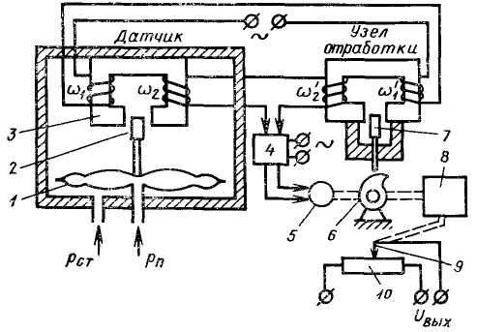
р_{дин} = р_{пол} – р_{ст}
Датчик скорости (динамического давления) состоит из чувствительного элемента – манометрической коробки 1 и преобразователя 3, которые размещены в общем корпусе.
Рис. 10.4. Схема датчика динамического давления
1 – манометрическая коробка; 2 – плунжер 1; 3 – индуктивный преобразователь; 4 – усилитель; 5 – электродвигатель; 6 – кулачок; 7 – плунжер 2; 8 – корректор; 9 – щетка (ползунок); 10 – выходной потенциометр.
В корпус датчика от приемника статического давления по трубопроводам подается статическое давление. От приемника полного давления по трубопроводам в манометрическую коробку подается полное давление. Манометрическая коробка 1, прогибаясь, перемещает плунжер 2 и тем самым изменяет взаимную индуктивность обмоток индуктивного преобразователя 3. Возникшая е.д.с. подается на усилитель 4, выходной, сигнал которого передается далее потребителю (заставляет вращаться электродвигатель 5.) Электродвигатель с помощью кулачка 6 перемещает плунжер 7 до тех пор, пока результирующая е.д.с. вторичных обмоток индуктивных датчиков не уменьшится до нуля. Каждому положению плунжера 2 датчика соответствует определенное положение плунжера 7.
С осью электродвигателя 5 через корректор 8, наличие которого позволяет уменьшить инструментальные погрешности датчика, связана щетка выходного потенциометра 10. Перемещение щетки 9 пропорционально перемещению подвижного центра манометрической коробки 1, а положение ее соответствует по величине измеряемому динамическому давлению (р_{дин} = р_{п} – р_{ст}).
Линейная зависимость между u_{вых} и р_{дин} достигается благодаря определенной форме кулачка 6 и тщательной регулировке лекального механизма корректора 8.
Как известно, аэродинамические силы, действующие на самолет в полете, также пропорциональны скоростному напору. Поэтому для поддержания равновесия сил, действующих на самолет, при пилотировании важно знать не истинную воздушную, а приборную скорость полета.
Измеритель приборной скорости может использоваться не только как пилотажный прибор, но и как навигационный для определения истинной воздушной скорости. При этом в показания ИУ вводится ряд поправок.

Измерители вертикальной скорости
ИУ, предназначенные для измерения вертикальной скорости ВС, т.е. скорости подъема или снижения, называются вариометрами.
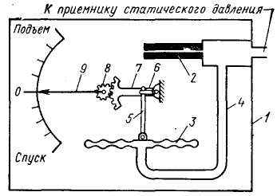
Известно несколько методов измерения вертикальной скорости полета самолета. Наиболее распространенным является метод, основанный на непосредственном дифференцировании статического давления, однозначно связанного с высотой полета. Этот метод реализуется в вариометрах с пневмомеханическим дифференцирующим устройством – вариометрах манометрического типа.
Действие манометрического вариометра основано на измерении избыточного давления (разрежения), которое создается при изменении высоты полета внутри замкнутого объема, сообщающегося с атмосферой через капиллярную трубку.
Принципиальная схема манометрического вариометра показана на рис. 10.5.
Внутренняя полость герметичного корпуса 1 ИУ сообщается через стеклянный капилляр 2 с окружающей самолет атмосферой. Вариометр, так же как и высотомер, должен воспринимать невозмущенное статическое давление воздуха вне самолета на высоте полета. Поэтому капилляр 2 вариометра соединяется через штуцер с приемником статического давления. Внутри герметичного корпуса 1 установлен чувствительный механический манометр, измеряющий разность между давлением внутри корпуса и статическим давлением на данной высоте.
Рис.10.5. Принципиальная схема вариометра
Манометр состоит из манометрической коробки 3, внешняя поверхность которой воспринимает давление, действующее внутри корпуса 1; внутренняя полость коробки находится под действием атмосферного давления, подводимого внутрь коробки 3 при помощи трубки 4. Таким образом, коробка 3 воспринимает разность между давлением в корпусе и атмосферным давлением. Перемещение центра коробки 3 передается стрелке 9 через передаточно-множительный механизм (тяга 5, кривошип 6, сектор 7, трибка 8).
Вариометр работает следующим образом. Когда самолет летит горизонтально, давление внутри корпуса 1 равно атмосферному. При этом разность давлений внутри и вне коробки 3 равна нулю и стрелка 9 указывает нуль.
При подъеме самолета атмосферное давление непрерывно уменьшается и воздух из корпуса 1 вытекает через капилляр 2 наружу, в результате чего давление в корпусе падает. Однако из-за сопротивления капилляра давление внутри корпуса не успевает стать равным атмосферному давлению, и внутри корпуса образуется избыточное давление, величина которого тем больше, чем быстрее самолет набирает высоту. Под влиянием образовавшейся разности давлений манометрическая коробка 3 сжимается и передвигает через передаточно-множительный механизм стрелку 9 вверх от нуля. Как только подъем самолета прекратится, атмосферное давление перестает меняться, давление внутри корпуса сравняется с атмосферным давл5нием и стрелка возвратится на нуль. При снижении самолета стрелка вариометра отклоняется вниз от нулевой отметки шкалы.

Доплеровский измеритель скорости. Измерение путевой скорости
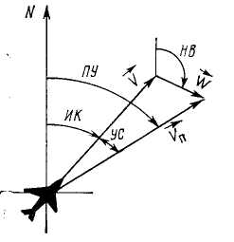
Для расчета пути, проходимого самолетом за время полета, и для определения расчетного местоположения необходимо знать путевую скорость V_{П} и путевой угол ПУ.
Из навигационного треугольника скоростей (рис.10.6) видно, что вектор путевой скорости V_{П} равен геометрической сумме двух векторов – истинной воздушной скорости V (скорости самолета относительно воздуха) и скорости ветра W (скорости воздуха относительно земли).
Одним из способов вычисления путевой скорости V_{П} является решение навигационного треугольника скоростей, т.е. нахождение одной из его сторон по двум другим. Для этого, очевидно, должны быть известны не только абсолютные значения скоростей V и W, но и угол сноса (УС), равный разности между углом направления ветра (НВ) и истинным курсом самолета (ИК).
Рис. 10.6. Навигационный треугольник скоростей:
V – истинная воздушная скорость; W – скорость ветра; V_{n} – путевая скорость; ИК – истинный курс; УС – угол сноса; ПУ – путевой угол; НВ – направление ветра
Вычисление путевой скорости производится с определенными погрешностями, которые складываются из погрешностей определения ИВС, курса самолета, а также скорости и направления ветра. Наибольшие погрешности получаются при определении параметров ветра, так как его скорость и направление трудно определить в полете. Поэтому целесообразно иметь прибор, непосредственно измеряющий путевую скорость.
Для измерения путевой скорости используются ИУ, в основу измерения которых положен метод, основанный на эффекте Доплера.
Принцип действия основан на зависимости изменения частоты излучаемых и принимаемых радиосигналов от скорости движения источника сигнала относительно приемника.
Эффект Доплера заключается в том, что частота принимаемых колебаний (звуковых или электромагнитных) в случае, если источник колебаний движется относительно приемника, не равна частоте излучаемых колебаний. Частота увеличивается, если скорость источника направлена к приемнику, и уменьшается, если скорость направлена от приемника. Величина изменения частоты пропорциональна скорости сближения источника и приемника колебаний.
Измерение путевой скорости приборами, основанными на эффекте Доплера, производится путем сравнения частоты f_{о} радиоволн, излучаемых установленным на самолете передатчиком, с частотой f¹ принятых самолетным радиоприемником радиосигналов, отраженных от земной поверхности. Разность этих частот называется доплеровской частотой и равна
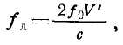
10.1
где V¹ – скорость сближения источника излучения с точкой земной поверхности, от которой отражаются радиоволны; с = 3·10⁸ м/с – скорость света.
Формула (8.47) справедлива для случая, когда радиолуч является достаточно узким. При этом величина V¹ равна проекции вектора путевой скорости на направление радиолуча (луч направлен к земной поверхности под некоторым углом к оси самолета).
Чтобы получить приемлемое значение доплеровской частоты, рабочая частота f_{о} должна быть достаточно высокой. Пусть, например, при V¹=300 м/с необходимо иметь f_{д} = 5·10³ Гц. Тогда
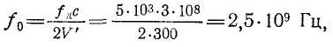
10.2

что соответствует длине волны 12 см. Таким образом; доплеровские приборы работают в ультракоротковолновом диапазоне радиоволн. Использование радиоволн сантиметрового диапазона практически удобно, так как можно получить узкую диаграмму направленности радиолуча при сравнительно небольших размерах антенн.
Измерение путевой скорости автономными приборами, основанными на эффекте Доплера, осуществляется следующим образом. Радиопередатчик, установленный на самолете, излучает в направлении к земной поверхности узкий остронаправленный луч. Радиопередатчик может работать как в режиме непрерывного излучения, так и в режиме импульсного излучения. В случае непрерывного излучения передача прямого сигнала и прием отраженного сигнала осуществляются раздельными антенными системами. Отраженный сигнал, принятый приемником, поступает на балансный смеситель, на который поступает также сигнал от передатчика (при работе в режиме непрерывного излучения) или специально вырабатываемый стабильный опорный сигнал (при работе в режиме импульсно го излучения). В результате возникают биения частот этих двух сигналов и в системе образуется разностная доплеровская частота, являющаяся мерой путевой скорости самолета.
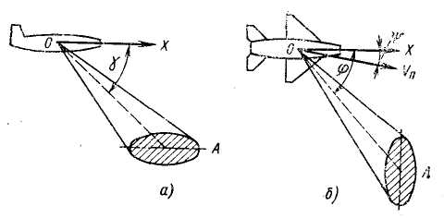
Рис. 10.7. Ориентировка радиолуча при измерении путевой скорости на основе эффекта Доплера
а – проекция на вертикальную плоскость; б – проекция на горизонтальную плоскость
На рис10.7 показана ориентировка радиолуча. Проекция луча на плоскость симметрии самолета образует с продольной осью самолета угол γ. Проекции луча и продольной оси самолета на горизонтальную плоскость образуют угол φ.
Составляющая путевой скорости самолета вдоль радиолуча
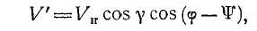
гдеΨ – угол сноса.
Согласно формул 10.1 и 10.2 балансный смеситель выделит доплеровскую частоту
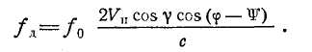
10.3

Вращая антенную систему вокруг вертикальной оси до тех пор, пока луч не займет положения, при котором f_{д} = 0, можно определить угол сноса Ψ = 90° – φ, т. е. угол между направлением вектора путевой скорости самолета и проекцией продольной оси самолета на горизонтальную плоскость (рис. 10.8). Устанавливая затем антенную систему в положение, при котором доплеровское изменение частоты максимально, определяют величину путевой скорости из выражения 10.3, при этом угол наклона луча γ считается известным.
Поскольку угловые размеры луча не могут быть сколь угодно малыми, отраженный от земли радиосигнал содержит некоторый спектр частот, так как углы γ и φ для различных участков облучаемой площадки А (см. рис. 10.7) неодинаковы. Из этого спектра в приборе выделяется средняя частота, которая и определяет путевую скорость._
Как видно из формулы 10.3, доплеровская частота зависит от угла наклона луча γ, поэтому крены самолета могут приводить к ошибкам в определении путевой скорости. Для уменьшения этих ошибок антенные системы доплеровского прибора должны быть стабилизированы в пространстве, например, с помощью гироскопических устройств.
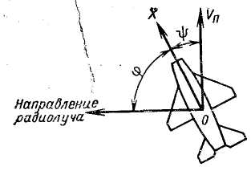
Определение вектора путевой скорости методом измерения доплеровской частоты возможно также без вращения антенной системы, если применить двухлучевую систему. В этой системе радиопередатчик излучает два луча, падающих на поверхность земли справа и слева относительно линии пути самолета. Угол сноса и путевая скорость в двухлучевой системе могут быть найдены путем сравнения доплеровского изменения частоты для каждого луча.
Рис. 10.8. Однолучевая доплеровская система
Угол сноса я путевая скорость определяются счетно-решающим устройством в соответствии с формулами 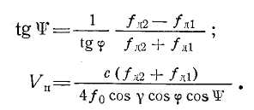
Применяются также трех- и четырехлучевые системы. В этих системах один или два луча направлены в сторону, противоположную движению самолета. В трехлучевых системах компенсируются ошибки, вызванные вертикальной скоростью самолета, а в четырехлучевых – также и ошибки, вызванные кренами самолета.
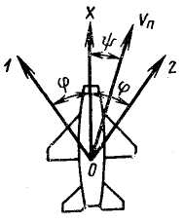
Приборы измерения высотных и скоростных параметров
На борту летательных аппаратов применяется группа ИУ, дающих информацию о высотных и скоростных параметрах на основе измерения параметров встречного потока воздуха. В эту группу входят барометрический высотомер, указатели приборной и истинной воздушной скорости, указатель числа М и вариометр (указатель вертикальной скорости).
В основу строения всех этих ИУ положены косвенные методы измерения. Сущность этих методов заключается в том, что на основе первичной информации о статическом и полном давлениях и о температуре встречного потока воздуха вычисляются величины высотных и скоростных параметров, характеризующие пилотажно-навигационный режим полета.
Рис.10.9. Двухлучевая доплеровская система
Для того чтобы применить метод косвенных измерений, необходимо знать уравнение данного метода, т. е. функциональную зависимость, связывающую искомые высотно-скоростные параметры с параметрами встречного потока воздуха. Для реализации методов косвенных измерений датчики первичной информации должны взаимодействовать с вычислительным устройством, решающим уравнение метода измерения. В простейшем случае первичные чувствительные элементы совмещают в единой конструкции со счетно-решающим устройством, роль которого часто выполняет передаточно-множительный механизм.
В более сложных случаях, при построении навигационных систем, датчики первичной информации выдают электрические сигналы, поступающие в вычислитель, решающий уравнение метода измерения. Наиболее перспективной является система, в которой первичная информация выдается датчиками в цифровой или частотной форме, а решение уравнений осуществляется специализированной или универсальной БЦВМ.

Погрешности датчиков измерения скорости
К методическим погрешностям датчиков измерения скорости относятся:
  - погрешности, вызванные отклонением в распределении температуры воздуха, не позволяющие точно определить среднюю температуру столба воздуха от поверхности Земли до высоты Н;
  - погрешности, вызванные отсутствием сведений о давлении и температуре воздуха у поверхности земли;
  - погрешности приемников статического и динамического давлений;
  - погрешности датчика температуры заторможенного потока воздуха и т.д.
К инструментальным погрешностям относятся погрешности ИУ, вызванные недостатками конструкции, которые складываются из статических и динамических погрешностей.
К статическим погрешностям относятся температурные погрешности, погрешности от нелинейности. погрешности характеристик элементов конструкции и погрешности от трения.
Температурные погрешности обуславливаются изменением упругих свойств мембранных коробок, электрических сопротивлений схемы, параметров индуктивных датчиков и геометрических размеров элементов конструкции в зависимости от изменения температуры.
Для уменьшения температурных погрешностей вводят температурную компенсацию, а иногда применяют и термостатирование датчиков.
Погрешности от нелинейности проявляются в том случае, когда характеристики упругих чувствительных элементов и функциональных потенциометров имеют технологические отклонения от заданных характеристик. Эти погрешности, обычно устраняют регулированием отдельных узлов и применением корректоров.
Погрешности от трения наблюдаются в подвижных звеньях механизмов.
Динамические погрешности возникают вследствие запаздывания датчиков, вычислителей и воздействия на элементы конструкции вибраций и линейных перегрузок. Для уменьшения динамической погрешности, вызванной запаздыванием в передаче давления от приемников (ПВД) к датчикам, увеличивают диаметр и уменьшают длину трубопроводов и объем датчиков. Для уменьшения влияния вибрации и перегрузок выполняют динамическую балансировку подвижных элементов, стремятся уменьшить массу подвижных деталей и амортизируют блоки, подверженные влиянию вибраций.
Погрешность электрического датчика воздушной скорости при нормальных условиях порядка ±4%.

